КЗО «Дніпропетровський навчально-реабілітаційний центр №1» ДОР

Конспект логопедичного заняття у 3-А класі

ТЕМА: « Автоматизація звуку [Л]
в складах, словах.»

Вчитель – логопед Гамій Н.В.

м.Дніпро

Конспект логопедичний заняття в 3-А класі на тему «Автоматизація звуку [Л] в складах, словах»

МЕТА: автоматизувати звук [Л] в складах, словах і реченнях.

Завдання:
Корекційно - навчальна:
- виробити правильний артикуляційний уклад при вимові звуку [л].
- вправляти у чіткому проголошенні звуку [л] в складах, словах,
-продовжувати вчити утворювати префіксальні дієслова,
-вправлятися в утворенні антонімів.
Корекційно - розвиваюча:
- розвивати фонематичний слух,
- розвивати слухову і зорову увагу,
- розвивати дрібну моторику.
Корекційно - виховує:
- виховувати посидючість, самоконтроль.

Обладнання :
герої казки «Ріпка», тарілка з горохом, порожня тарілка, дзеркала.

Хід заняття:
стоїть будиночок, фігурки заховані за будиночком.

1. Організаційний момент.
- Відгадайте, герої якої казки ми зустрінемося сьогодні на занятті:
На городі виростала,
Сили набирала,
Непомітно, дуже швидко,
Великою стала.
Став тут дід усіх гукати
Та красуню рвати.
А цю казку, діти, ви
Встигли відгадати?
(ріпка).

2 . Артикуляційна гімнастика.
- Прокинувся дід (Дитина одягає фігурку діда ), відкрив вікно (вправа «Віконце» ) і почав робити зарядку (вправа «Гойдалка»). Випив чашечку чаю (вправа «Чашечка») з варенням (вправа «Смачне варення»). Вийшов дід на город (вправа «Паркан») та вирішив посадити ріпку, почав копати ямку (вправа «Лопата»). Почала ріпка зростати (вправа «Парус» ).
Діти виконують вправи перед дзеркалом .

2. Він її поливав вранці і ввечері:
- л-л-л (Звертати увагу дитини на положення язика під час вимови звуку [л].)
Навколо ріпки траву сапав:
-ла-ла-ла, ло-ло-ло, ли-ли-ли, ле-ле-ле, лу-лу-лу.
Землю рихлив:
ал-ол-ул, ол-ул-ил, ул-ил-ел, ил-ел-ал.
А коли ріпка виросла, став її тягнути:
пла-пли-плэ, кло-клу-клі, сле-сла-слу.
Але витягнути не може.
Діти повторюють за логопедом складові ланцюжки.

3 Покликав дід бабу ...
Біжить бабка, з кишені горошинки розсипає, а зі слів звук [л] втрачає. Підбери горошинку і скажи слово правильно:
..ампа пи..а сто..
..ожка ми.. о піна..
Дитина перекладає горох зі столу в тарілочку і вимовляє слова.
Тягнуть вони ріпку, а витягнути не можуть.

Діти викладають фігурку бабки за дідом.

4. Покликали ... онуку.
Побігла внучка в город, але по дорозі на неї комарі налетіли. Ляскає вона руками, ловить комарів, а коли почує у слові-комарике звук [л], радісно кричить: «Впіймала!» Допоможи внучці, слухай уважно слова: лак, мак, стіл, стоп, стук, ложка, кішка, банка, балка, будка, булка, бурка, крейда, стілець, будинок.

Діти викладають фігурку внучки.

Прибігла внучка в город. Тягнуть ріпку, а витягнути не можуть.

5. Стомилися вони, вирішили відпочити.
Пальчикова гімнастика.
пальчикові вправа «Дід» -показати руками зверху вниз уявну бороду.
пальчикові вправа «Бабка» - показати, як підв'язують під підборіддям куточки хустки.
пальчикові вправа «Ріпка» - двома руками зверху вниз намалюйте в повітрі коло з загостреним кінчиком внизу - за формою ріпи.
пальчикові вправа «Собака» - середній, безіменний і великий пальці витягніть, з'єднайте подушечки - це «морда» собачки. Вказівний палець і мізинець підніміть вгору - це «вуха»

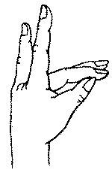

пальчикові вправа «Кішка» - середній і безіменний пальці з'єднайте з великою так, щоб вийшло кільце - це «мордочка» кішки. Вказівний палець і мізинець підніміть - так стирчать котячі вушка.

пальчикові вправа «Мишка» - кінчики середнього та безіменного пальців з'єднати з великим пальцем. Вказівний і мізинець зігнути і притиснути кінчиками до середнього і безіменному пальцям.

6 .Покликали вони ... Жучку і Кішку
А Жучка і Кішка в цей час сперечаються: Жучка каже слово, а Кішка сперечається з нею, допоможи Кішці.
Гра «Скажи навпаки»
Узимку холодно, а навесні — тепло.
Вовк влітку ситий, а взимку — голодний.
Цукор солодкий, а лимон — кислий.
Камінь важкий, а кулька — легка.
Заєць влітку сірий, а взимку — білий.
Веселий хлопчик сміється, а сумний — плаче.

Прибігли Жучка і кішка , але ріпку витягти не виходить.

Діти викладають фігурки Жучки і Кішки за бабцею.

7. Покликали вони тоді ...мишку.
Гра «Доскажи слівце». Почула мишка, що її звуть.
Логопед показує на фігурці мишки.
з дому ...вибігла,
по доріжці ... побігла.
Через місток річку ... перебігла,
до городу ... прибігла,
в хвіртку ... забігла,
до діда близько ... підбігла.

Діти викладають фігурку мишки за кішкою.

Потягнули всі разом і витягли ріпку!
Логопед витягує Ріпку.
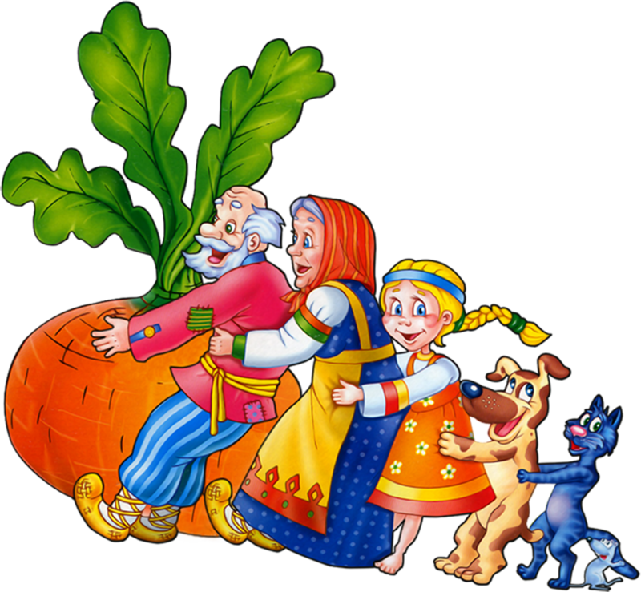

8. Підсумок заняття.
Ось і закінчилася казка. Як ви думаєте, чому ріпку витягнули?
Діти пояснюють.( тому що тягнули всі разом, допомагали один одному)

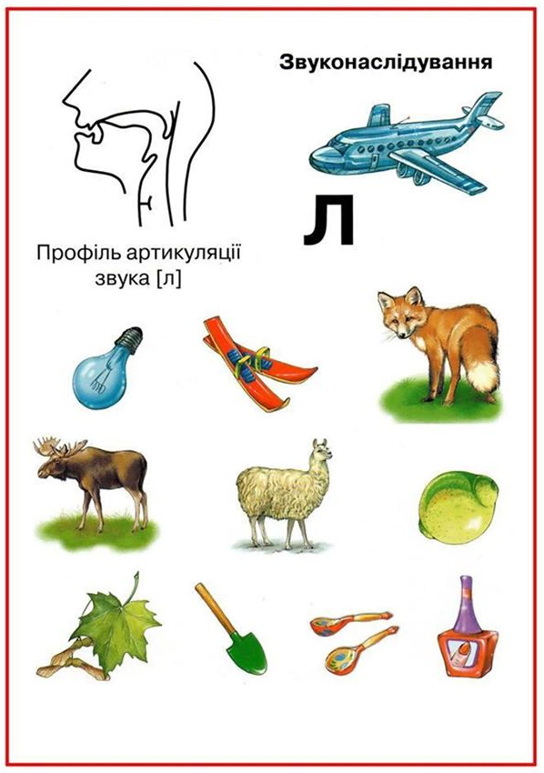
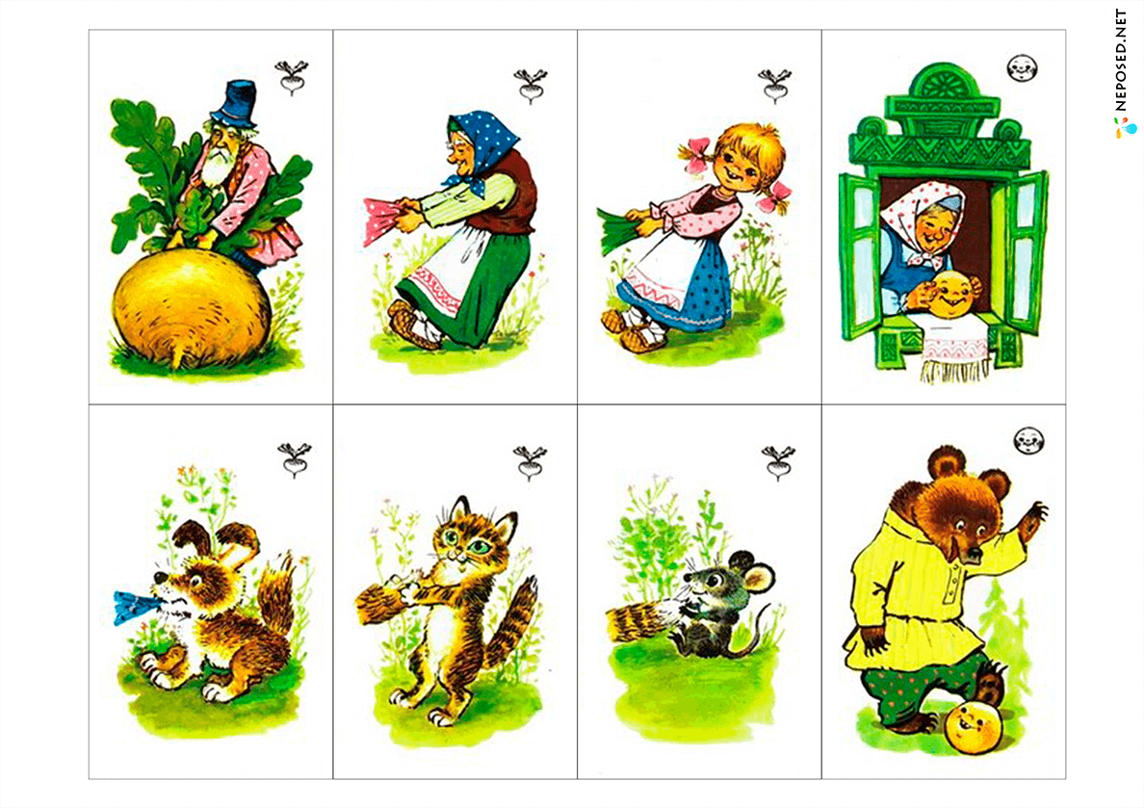

СОБАКА КІШКА МИШКА

